Правила поведения на воде. Первая помощь при утоплении
Угроза утопления возникает, когда происходит непроизвольное попадание воды в дыхательные пути. Наиболее часто это происходит с подростками, детьми и взрослыми, находящимися в состоянии алкогольного опьянения. Когда жертва оказывается под водой, происходит задержка дыхания, которая потом сменяется непроизвольным вдохом. Примерно в 15% несчастных случаев вода не поступает в легкие, а пострадавшие погибают от удушья.
В такой ситуации сначала прекращается дыхание, затем происходит остановка сердечной деятельности. С прекращением функционирования дыхательной и сердечно-сосудистой систем вскоре наступает смерть. Необходимо немедленно вызвать скорую медицинскую помощь, а до ее прибытия оказать пострадавшему первую медицинскую помощь.
Следует помнить, что тонущий человек действует бессознательно и инстинктивно. Даже если пострадавший – ребенок, ваш друг или близкий человек, он может вцепиться в вас мертвой хваткой и будет тянуть под воду. Тогда вы не сможете помочь, но и сами вполне можете утонуть.
Правила поведения на воде
Прежде, чем начать купание, посоветуйтесь с врачом.
Начинайте купание в солнечную и безветренную погоду при температуре воздуха 20-250С, а воды – не ниже 180С.
НЕ купайтесь и не ныряйте в незнакомых местах: на дне могут быть сваи, камни, проволока, битое стекло.
НЕ следует купаться раньше, чем через 1,5-2 часа после еды, иначе может наступить спазм желудка, появиться рвота.
В воде можно находиться 10-15 минут. НЕ купайтесь до озноба. От переохлаждения могут появиться сердечные спазмы, судороги мышц, может наступить временная остановка дыхания и потеря сознания.
Опасно заплывать в места сильного прибоя. Сильная волна может сбить с ног, ударить о камни, а последующие волны унести в море.
Если вас захватило быстрым течением, не пытайтесь с ним бороться. Плывите вниз по течению, постепенно приближаясь к берегу.
Если зацепились за растения – не делайте резких движений, постарайтесь ослабить петли растений свободной рукой.
НЕ заплывайте за предупредительные знаки: вы можете не рассчитать свои силы и утонуть.
Перед купанием отдохните, особенно если вы переутомились, разгорячены, вспотели.
Солнечные ванны лучше принимать до купания, а после купания – воздушные ванны в тени деревьев.
При появлении судорог старайтесь плыть на спине.
НЕ купайтесь в нетрезвом состоянии. Помните – даже небольшая доза спиртных напитков вызывает нарушение координации движений. Нетрезвый человек быстро теряет контроль, слабо борется за жизнь.
Профилактика несчастных случаев на воде
- Позаботьтесь о том, чтобы все члены вашей семьи научились плавать.
- маленькие дети могут утонуть даже на глубине 10 см. Никогда не разрешайте им купаться без присмотра.
- Прежде чем нырять, проверьте глубину воды и состояние дна.
- Старайтесь не находиться и не купаться в местах с быстрым течением.
- Старайтесь не купаться в одиночку.
- Избегайте купаний в местах с оживленным движением речных судов.
- Если вы устраиваете дальний заплыв, кто-нибудь должен сопровождать вас на лодке с необходимым набором спасательных средств.
- Не становитесь в полный рост в лодке небольшого размера.
- Плавая в лодке, особенно в холодную погоду, всегда надевайте спасательный жилет.
- Имейте наготове какое-либо спасательное средство.
Способы оказания помощи утопающему
Существуют различные способы оказания помощи утопающему, но ни один из них не является универсальным.
- Если у вас под рукой имеется подходящий плавающий предмет, бросьте его так, чтобы пострадавший мог за него ухватиться.
- Если у вас имеется веревка, нужно один ее конец кинуть пострадавшему. Не забудьте хорошенько закрепиться на месте так, чтобы при вытягивании пострадавшего из воды центр тяжести вашего тела располагался внизу.
- Попытайтесь приблизиться к тонущему на небольшой лодке так, чтобы бросить ему какой-нибудь плавающий предмет или протянуть шест. Вы можете или буксировать его или попытаться втащить в лодку. Никогда не стойте в лодке в полный рост при спасении утопающего.
- Если вы решили добраться до утопающего вплавь, возьмите с собой какое-нибудь спасательное средство, не подплывайте к пострадавшему вплотную, оставаясь на некотором состоянии от него, протяните спасательное средство. Удерживая его между собой и пострадавшим, поддерживайте с ним голосовой и зрительный контакт, приободрите его и попытайтесь заставить его работать ногами.
- Если вам пришлось буксировать пострадавшего, то вы можете оказаться довольно близко от него. Помните о своей безопасности и будьте готовы отпрянуть в любой момент, как только пострадавший попытается ухватить вас.
- Если пострадавший без сознания, то он не представляет для вас большой угрозы. Но если вы почувствуете, что теряете контроль над своими движениями, на время отдалитесь от утопающего, а затем возобновите действия.

Первая помощь при утоплении

Опасное для жизни состояние, которое характеризуется наступлением асфиксии при проникновении жидкости в легкие с их последующим отеком, называется утоплением. При отсутствии своевременных реанимационных мероприятий человек может скоропостижно скончаться от острой дыхательной недостаточности. Этого нельзя допускать, поэтому каждому полезно запомнить, какие доврачебные действия со стороны спасателя включает неотложная помощь при утоплении. Действовать незамедлительно.

Что такое первая помощь при утоплении
Прежде чем приступить к реанимационным мероприятиям, важно осознавать, какие процессы протекают в организме при утоплении. Если в легкие в большом количестве попадает пресная вода, нарушается цикличность сокращения сердечных желудочков, развивается обширный отек, прекращается функция системного кровообращения. При проникновении в организм соленой воды кровь патологически загустевает, что приводит к растяжению и разрыву альвеол, отечности легких, нарушению газообмена и последующему разрыву миокарда с летальным исходом для пациента.
В обоих случаях при отсутствии первой помощи пострадавший может умереть. Этого нельзя допустить. Доврачебная помощь при утоплении предусматривает специальный комплекс реанимационных мероприятий, направленный на принудительное отхождение воды с целью поддержания функциональности внутренних органов, систем. Содействие утопающему важно оказать не позднее 6 минут с момента потери сознания. В противном случае развивается обширный отек головного мозга, и пострадавший умирает. Благодаря соблюдению алгоритма действий, статистика утопленников уменьшила показатели.

Правила оказания первой помощи при утоплении
Первым делом требуется вытащить пострадавшего на берег, после чего должно последовать оказание первой помощи при утоплении. Важно знать основные и неложные правила, которые помогут спасти человеку жизнь:
- Первым делом требуется отчетливо определить пульс и наличие признаков дыхания у пострадавшего.
- Обязательно вызвать карету скорой помощи, а до приезда проводить все необходимые мероприятия для поддержания показателей жизнедеятельности организма.
- Необходимо положить человека на горизонтальную поверхность на спину, аккуратно разместить голову, положить под шею валик.
- Избавить пострадавшего от остатков мокрой одежды, попытаться восстановить нарушенный теплообмен (по возможности согреть пациента).
- Очистить нос и ротовую полость человека без сознания, обязательно вытянуть язык, избегая тем самым усугубления приступа удушья.
- Реализовать одну из методик искусственного дыхания - «рот в рот» и «изо рта в нос» (если удастся разжать челюсть пострадавшего при утоплении).
- Реанимационные мероприятия при утоплении важно проводить со знанием дела, иначе человеку можно только навредить, усугубить его состояние.

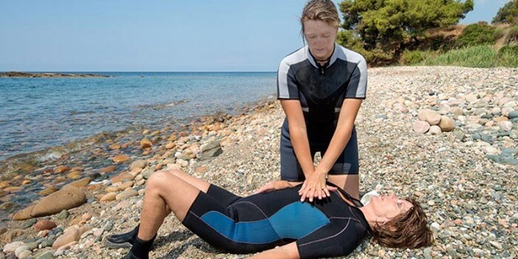

Спасение человека на воде
Спасение человека проходит в два последовательных этапа: быстрое извлечение из воды и оказание помощи утопающему уже на берегу. В первом случае необходимо как можно скорее вытащить пострадавшего из водоема и не утонуть самому. Поэтому очень важно придерживаться таких мероприятий:
- При утоплении необходимо подплывать к человеку сзади и схватить его так, чтобы тот рефлекторно не вцепился в своего спасителя. В противном случае могут погибнуть сразу два человека.
- Лучше всего хватать за волосы и тянуть. Это самый удобный способ, который для пострадавшего не сильно болезненный, а для спасителя практичный с целью быстрого передвижения по воде в направлении к берегу. Кроме того, можно удобно ухватиться за руку чуть выше локтя.
- Если пострадавший при утоплении все же схватился за своего спасителя на уровне рефлекса, не стоит его отпихивать и сопротивляться. Необходимо набрать в легкие как можно больше воздуха и глубоко нырнуть, тогда он рефлекторно разжимает пальцы и повышает шансы на свое спасение.
- Если же пациент уже ушел под воду, требуется нырнуть, ухватить за волосы или руки, после чего поднять на поверхность воды. Голова должна возвышаться, чтобы избежать дальнейшего поступления избытка воды в легкие и системный кровоток.
- Тащить тонущего человека по воде положено только лицом вверх, чтобы он еще больше не нахлебался воды. Тем самым получается значительно повысить шансы несчастного на спасение уже на берегу водоема.
- Прежде чем будет проведена первая помощь утопающему, необходимо оценить особенности водоема – пресная или солена вода. Это очень важно для реализации дальнейших действий спасателя.
- Положить пациента на живот, оказать первую доврачебную помощь в зависимости от конкретного вида утопления (мокрое или сухое).

Первая помощь при сухом утоплении
Такой вид утопления еще называют асфиктическим, бледным. Прогрессирующий спазм голосовой щели препятствует поступлению воды в дыхательные пути. Все дальнейшие патологические процессы организма больше связаны с наступившим шоком и приступами удушья, при отсутствии первых реанимационных мероприятий могут стоить пострадавшему жизни. В целом, клинический исход более благоприятный, чем при мокром утомлении. Последовательность действий спасателя такова (имеется в запасе только 6 минут):
- Первая медицинская помощь при утоплении начинается с освобождения языка, чтобы человек не задохнулся.
- Далее очистите носовую и ротовую полость (в таковых может скапливаться песок, тина, ил).
- Переверните больного лицом вниз, чтобы из легких вышла вода, обязательно проверьте наличие пульса и признаков дыхательной функции.
- Уложите на спину, чтобы голова была запрокинутой, например, под шею разместите валик из свернутой одежды.
- Проведите дыхательную реанимацию, а для этого выполните искусственное дыхание «через рот в нос» или «изо рта в рот».
Необходимо поговорить подробнее о технике проведения искусственного дыхания «изо рта в рот» с одновременным выполнением непрямого массажа сердца. Итак, уложите человека на спину, освободите от мокрой сдавливающей одежды, запрокиньте голову (подбородок должен возвышаться) и зажмите нос. Выполните два вдувания в рот, после уложите одну ладонь поверх второй на грудную клетку. Удерживая конечности прямыми, надавливайте на грудину до 15 раз за 10 секунд. Потом вновь выполните вдувание воздуха через рот. За минуту сделайте 72 манипуляции – 12 выдохов, 60 надавливаний.
Если человек пришел в сознание и закашлял, быстро переверните голову на бок. В противном случае он вновь может поперхнуться отходящей из легких водой. При выполнении таких комплексных мероприятий по спасению жизни тонувшего необходимо участие двух человек. Первую помощь при утоплении с бдительным контролем пульса требуется оказывать, пока человек не придет в сознание, или не появятся неоспоримые признаки смерти, например, полная остановка сердца, трупные пятна на коже и симптомы окоченения.
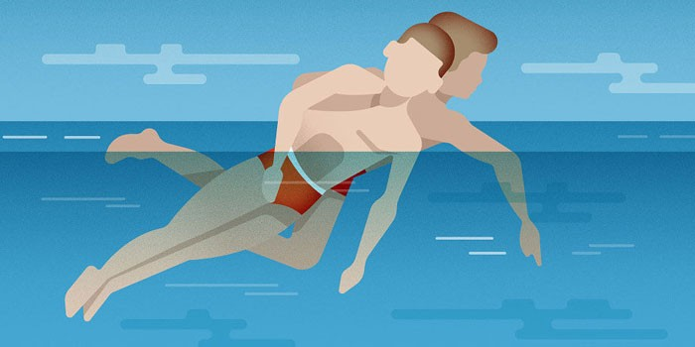

При мокром утоплении
В данном случае речь идет об истинном утоплении (еще называют «синяя» асфиксия), когда даже при оказании первой помощи шансы на спасение невелики. Основные симптомы – синюшность кожных покровов, рефлекторная остановка сердца (при синкопальном утоплении), холодный пот, присутствие белой или розовой пены изо рта, клиническая смерть, отсутствие пульса и признаков дыхания. Действовать требуется в такой последовательности:
- Вытащите пострадавшего на берег захватом за руку, волосы, голову или другую часть тела.
- Затем положите на живот и хорошенько очистите рот, носовую полость от скопления песка, ила.
- Приподнимите пациента и путем надавливания на корень языка принудительно спровоцируйте рвотный рефлекс.
- Вызывайте рвоту, пока из легких, желудка и системного кровотока не выйдут остатки жидкости. Дополнительно можно похлопывать утопленника по спине.
- После переверните на бок, согните ему колени, дайте откашляться после пережитой гипоксии клеток головного мозга. Кожа постепенно приобретает естественную окраску.
- Если рвотный рефлекс не появился, переверните утопленника на спину, проводите реанимационные мероприятия с участием методики искусственного дыхания и непрямого массажа сердца в несколько подходов.
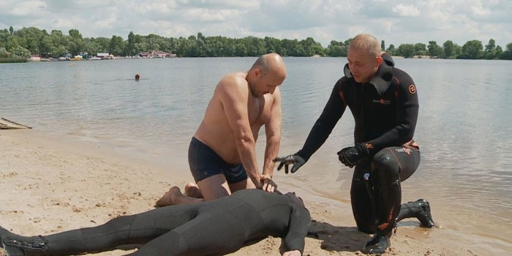
Меры предосторожности при оказании медпомощи
При желании спасти жизнь другому человеку важно по незнанию не загубить свою. Поэтому подплывать к утопленнику необходимо так, чтобы он в страхе не утопил своего спасителя. При продвижении к берегу придется действовать одной рукой, поскольку другая конечность удерживает пациента без сознания или в шоковом состоянии. Другие меры предосторожности со стороны спасителя, которые относятся к теме: «Первая помощь при утоплении», представлены ниже:
- Необходимо быстрое удаление мокрой и сдавливающей одежды, иначе клиническая картина заметно осложняется, тогда как шансы пациента на спасение снижаются.
- Прекращение первой помощи возможно в трех случаях: если подоспела карета скорой помощи, когда утопленник пришел в себя и закашлял, если признаки наступившей смерти очевидны.
- Не стоит удивляться появлению из ротовой полости пены. При утоплении в морской воде она белого цвета (пушистая), у утопленников пресного водоема – с примесями крови.
- Если пострадал ребенок, спасатель должен перевернуть его вниз лицом, опираясь на бедро собственной ноги.
- Если удалось разжать челюсть пациенту, искусственное дыхание можно проводить по методике «рот – нос».
- При компрессии грудной клетки (надавливании) кисти обеих рук необходимо расположить на грудной клетке в точке, которая расположена на два пальца выше нижнего конца грудины.
- Руки при реанимационных мероприятиях при должны оставаться прямыми, на них переносится вес тела. Надавливать на грудину разрешено только мягкой частью ладони.

